介護施設職員の皆様へ教材のご案内

介護ベッドの使い方についての
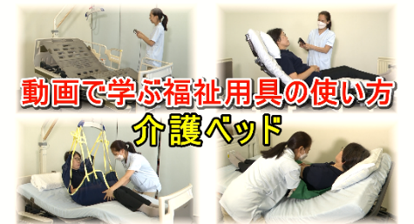
動画とテキストを
製作いたしました！
貴施設の新人職員研修などに、ぜひご活用ください。
「動画で学ぶ福祉用具の使い方 ─介護ベッド─」
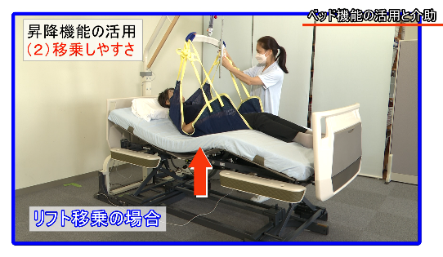
約30分間の動画となっており、
介護ベッドの基本的な機能から、活用と介助方法、
事故を防ぐための対応策まで幅広く学ぶことがで
きます。
▼動画はこちら

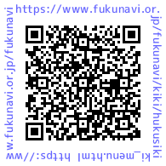

動画は、とうきょう福祉ナビゲーションに掲載しており、
どなたでもご覧いただけます！
QRコード又は 福ナビ 福祉用具 で検索
https://www.fukunavi.or.jp/fukunavi/kiki/hukusikiki_menu.html

「テキストで学ぶ福祉用具の使い方 ─介護ベッド─」

約30ページの冊子（A5サイズ）で、動画と併用することにより
学習効果をさらに高めることができます。
コラムなど、動画では紹介しきれなかった情報が満載です。

テキストは申し込みが必要です。（無料）
皆様のお申し込みをお待ちしております！
申込書は裏面にございます
公益財団法人東京都福祉保健財団 福祉情報部福祉人材対策室 地域支援担当
電話：０３－３３４４－８５１４ FAX：０３－３３４４－８５３１
テキスト教材申込方法
1．お申し込みから教材到着までの流れ
２．お申し込み先
（公財）東京都福祉保健財団 福祉情報部福祉人材対策室 地域支援担当
mail：yougumoushikomi@fukushizaidan.jp
FAX：03-3344-8531

3．テキストのお申し込みにあたってのご注意
※施設等にご所属の場合、代表として１枠でのお申込みをお願いいたします。
※数に限りがございますので、１枠につきテキストの申し込み冊数の上限は３冊とさせていただきます。また、無くなり次第受付終了となりますので、悪しからずご了承ください。

---------------------------------切り取らずにそのまま送ってください--------------------------------
申 込 書 ＿＿年＿＿月＿＿日

申込希望冊数 |  | （ ）冊 ※１枠につき、上限３冊です。
施設名
申込者名 |  | （ふりがな）_ _ _ _ _ _ _ _ _ _ _ _ _ _ _ _ _ _ _ _ _ _ _ _
メールアドレス
送付先 | 住 所 | （〒 － ）
 | 電 話 | （ ）

